Dortmunder Unternehmen präsentieren auf der „eCarTec 2013“
Elektromobile Lösungen aus der Region
für die Welt von morgen
Dortmund. Die eCarTec 2013 ist die internationale Leitmesse für Elektromobilität und Hybrid. Unter den mehr als 250 nationalen und internationalen Ausstellern bilden die elf Akteure aus der Region Dortmund die größte Gruppe aus NRW. Sie zeigen Lösungen zur Fahrzeugelektronik und Ladeinfrastruktur oder bieten Dienstleistungen zu Sicherheitsprüfungen an.
Die Dortmunder Hochschulen präsentieren in München ihr Know-how in der Elektromobilität und dem Leichtbau. Die Wirtschaftsförderung stellt erste Ergebnisse von gleich zwei nationalen Leuchtturmprojekten der Elektromobilität vor. Zugleich hat der „Kompetenzatlas Nachhaltige Mobilität“ der Region Dortmund Premiere.
Dortmund beteiligt sich aktiv an den Modellregionen Elektromobilität, einem Förderschwerpunkt des Bundesverkehrsministeriums (BMVBS). Gemeinsam mit der Region Rhein-Ruhr hat die Stadt damit eine führende Position bei der Etablierung von Elektromobilität in Deutschland inne.
Beispielhaft sind die beiden Leuchtturmprojekte „ELMO – elektromobile urbane Wirtschaftsverkehre“ und „metropol E“, die erstmals elektromobile Fahrzeuge in großer Zahl auf die Straße bringen, um die Alltagstauglichkeit von batteriebetriebenen großen Nutzfahrzeugen über 7,5 t bzw. von e-Fahrzeugen in einem kommunale Fuhrpark zu testen. Die Ergebnisse nach einem Jahr Praxisbetrieb sind mehr als positiv.
Aber die Region Dortmund hat auch technologisch viel zu bieten. Die Wirtschaftsförderung Dortmund stellt mit Unterstützung der IHK zu Dortmund erstmals die regionalen Kompetenzen im Themenfeld „Nachhaltige Mobilität“ in einem Kompetenzatlas gebündelt zusammen. Die eCarTec 2013 ist mit dem Landesstand NRW die richtige Bühne für diese Premiere.
70 Akteure aus Wirtschaft, Wissenschaft, Netzwerken oder Projekten zeigen die Leistungsfähigkeit der Region rund um die Mobilität von morgen. Hier werden Schlüsselelemente moderner Fahrzeuge hergestellt – von den wissensintensiven Ingenieurdienstleistungen im Entwicklungs- und Simulationsbereich über die Produktion von Elektronikbauteilen und den Leichtbau bis hin zu modernen IKT-Systemen. Die Dortmunder Hochschulen und die Forschungsinstitute der Region stehen mit ihrer Expertise den Unternehmen und Kommunen unterstützend zur Seite.
Netzwerke wie In|Die RegionRuhr, „Der Innovationsstandort“ , das NRW-Kompetenzzentrum Infrastruktur und Netze und nicht zuletzt der Lenkungskreis Elektromobilität bringen die Partner für Projekte und Initiativen zusammen. www.projekt-elmo.de – www.metropol-e.de – www.dortmund-elektrisiert.de
Auf der eCarTec 2013 präsentieren:
- ABB AG: Intelligente Schnellladetechnik für alle Standards
- Broekelmann Aluminium GmbH & Co. KG: Leichtbau für die Elektromobilität
- EBG compleo GmbH: AC-Ladetechnologien
- EMC Test NRW GmbH: Dienstleistung für die elektromagnetische Verträglichkeit (EMV)
- EM Test GmbH: EMV-Generatoren und Zubehör für Sicherheitsuntersuchungen
- Fachhochschule Dortmund: Fachbereich Maschinenbau – Schwerpunkt: Leichtbau
- Kompetenzzentrum für Elektromobilität, Infrastruktur und Netze an der TU Dortmund
- Leopold Kostal GmbH & Co. KG: Elektronikbauteile
- RWE Effizienz GmbH: Ladelösungen für die Elektromobilität
- TU Dortmund: Fakultät für Energie- und Informationstechnik
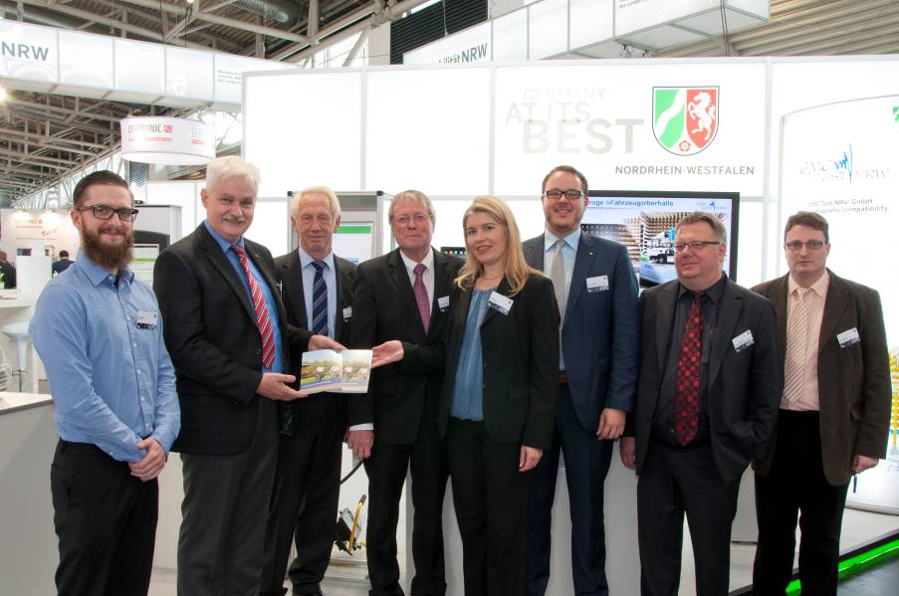
- Wirtschaftsförderung Dortmund: Kompetenznetzwerk Nachhaltige Mobilität.

Präsentieren die regionalen Stärken auf der eCarTec 2013 in München: (v.l.) Florian Koballa, FH Dortmund; Kurt Pommerenke, Wirtschaftsförderung; Willi Horenkamp, TU Dortmund; Gerhard Pohlmann und Ema Ziga, EMC Test NRW; Dr. Fritz Rettberg, TU Dortmund; Dr. Johannes Bauerdieck, Wirtschaftsministerium NRW; Christian Hofmeister, EMC Test NRW. Foto: TU Dortmund.

